DISPERSIÓN RELATIVA O COEFICIENTE DE VARIACIÓN
Autor: Mario Orlando Suárez Ibujes
mgsmariosuarez@gmail.com
mosuarez@utn.edu.ec
Telf: 06 2632 166
085619601
1) INTRODUCCIÓN
Las medidas de dispersión (desviación media, varianza, desviación estándar, rango, amplitud intercuartílica, desviación cuartílica y la amplitud cuartílica) son todas medidas de variación absolutas. Una medida de dispersión relativa de los datos, que toma en cuenta su magnitud, está dada por el coeficiente de variación.
El Coeficiente de variación (CV) es una medida de la dispersión relativa de un conjunto de datos, que se obtiene dividiendo la desviación estándar del conjunto entre su media aritmética y se expresa generalmente en términos porcentuales.

2) PROPIEDADES
- Puesto que tanto la desviación estándar como la media se miden en las unidades originales, el CV es una medida independiente de las unidades de medición.
- Debido a la propiedad anterior el CV es la cantidad más adecuada para comparar la variabilidad de dos conjuntos de datos.

3) MÉTODOS DE CÁLCULO
3.1) Para una población se emplea la siguiente fórmula:
$$CV=\frac{σ}{μ}∙100\%$$
Donde:
CV = Coeficiente de variación.
$σ$ = desviación estándar de la población.
$μ$ = media aritmética de la población.

3.2) Para una muestra se emplea la siguiente fórmula:
$$CV=\frac{s}{\overline{x}}∙100\%$$
Donde:
CV = Coeficiente de variación.
$s$ = desviación estándar de la muestra.
$\overline{x}$ = media aritmética de la muestra.

Ejemplo ilustrativo N° 1: Mathías, un estudiante universitario, tiene las siguientes calificaciones en las 10 asignaturas que recibe en su carrera: 8, 7, 10, 9, 8, 7, 8, 10, 9 y 10. Josué, un compañero de Mathías, tiene las siguientes calificaciones: 8, 9, 8, 7, 8, 9, 10, 7, 8 y 10. ¿Cuál estudiante tiene menor variabilidad en sus calificaciones?
Solución: Como se está tomando en cuenta todas las asignaturas, se debe calcular el coeficiente de variación poblacional.

Sin agrupar los datos empleando Excel se calcula el coeficiente de variación tal como se muestra en la siguiente figura:
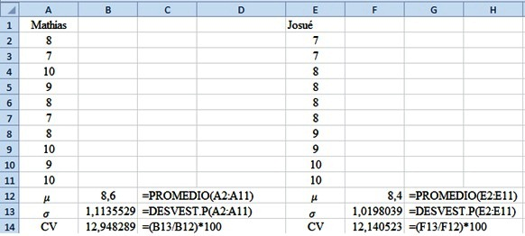

Agrupando los datos en tablas de frecuencias se calcula así:
a) Se agrupa las calificaciones y se realiza el cálculo la media aritmética
Para Mathías se obtiene:
Calificaciones ($x_{i}$) | f | f$x_{i}$
7 | 2 | 14
8 | 3 | 24
9 | 2 | 18
10 | 3 | 30
Total | 10 | 86
$$μ=\frac{\sum{x_{i}}}{N}=\frac{86}{10}=8,6$$
Para Josué se obtiene:
Calificaciones ($x_{i}$) | f | f$x_{i}$
7 | 2 | 14
8 | 4 | 32
9 | 2 | 18
10 | 2 | 20
Total | 10 | 84
$$μ=\frac{\sum{x_{i}}}{N}=\frac{84}{10}=8,4$$
b) Se calcula la desviación estándar
Para Mathías se obtiene:

Calificaciones ($x_{i}$) | f | f$x_{i}$ | $${\left(x_{i}-μ\right)}^{2}$$ | $${f\left(x_{i}-μ\right)}^{2}$$
7 | 2 | 14 | 2,56 | 5,12
8 | 3 | 24 | 0,36 | 1,08
9 | 2 | 18 | 0,16 | 0,32
10 | 3 | 30 | 1,96 | 5,88
Total | 10 | 86 |  | 12,4
$$σ=\sqrt{\frac{\sum{{f\left(x_{i}-μ\right)}^{2}}}{N}}=\sqrt{\frac{12,4}{10}}=1,1136$$
Para Josué se obtiene:

Calificaciones ($x_{i}$) | f | f$x_{i}$ | $${\left(x_{i}-μ\right)}^{2}$$ | $${f\left(x_{i}-μ\right)}^{2}$$
7 | 2 | 14 | 1,96 | 3,92
8 | 4 | 32 | 0,16 | 0,64
9 | 2 | 18 | 0,36 | 0,72
10 | 2 | 20 | 2,56 | 5,12
Total | 10 | 84 |  | 10,4

$$σ=\sqrt{\frac{\sum{{f\left(x_{i}-μ\right)}^{2}}}{N}}=\sqrt{\frac{10,4}{10}}=1,0198$$

c) Se calcula el coeficiente de variación
Para Mathías se obtiene:
$$CV=\frac{σ}{μ}=\frac{1,1136}{8,6}=0,129=12,9\%$$

Empleando Excel es como muestra la siguiente figura:
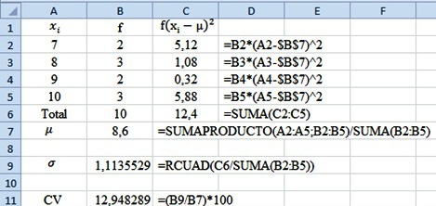
Para Josué se obtiene:
$$CV=\frac{σ}{μ}=\frac{1,0198}{8,4}=0,121=12,1\%$$

Empleando Excel es como muestra la siguiente figura:
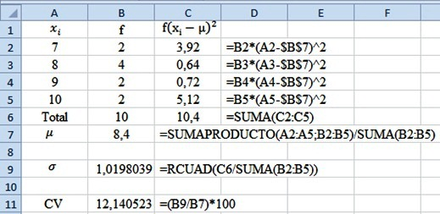
Interpretación: Por lo tanto el estudiante que tiene menor variabilidad en sus calificaciones es Josué

Ejemplo ilustrativo N° 2: Se saca una muestra de un curso de la Universidad UTN sobre las calificaciones en las asignaturas de Matemática y Estadística, resultados que se presentan en las siguientes tablas. ¿En qué asignatura existe mayor variabilidad?. Realice los cálculos empleando Excel

Matemática |  |  | Estadística
Intervalos | f |  | Intervalos | f
2 - 4 | 8 |  | 2 - 4 | 8
5 - 7 | 12 |  | 5 - 7 | 14
8 - 10 | 20 |  | 8 - 10 | 18
Total | 40 |  | Total | 40

Solución:
Los cálculos para la asignatura de Matemática empleando Excel se muestran en la siguiente figura:
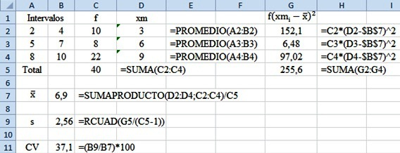

Los cálculos para la asignatura de Estadística empleando Excel se muestran en la siguiente figura:

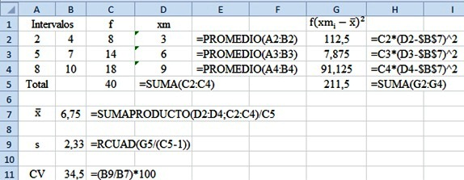

Interpretación: Por lo tanto el curso presenta mayor variabilidad en la asignatura de Matemática.

REFERENCIAS BIBLIOGRÁFICAS
SUÁREZ, Mario, (2011), Interaprendizaje de Estadística Básica,
TAPIA , Fausto Ibarra, Ecuador.

